XMT*-7000系列智能数显温度调节仪使用说明书
一、概述
ＸＭＴ*7０００系列仪表为智能型双排四位显示仪表，分别显示测量值和设定值，仪表为四键操作，参数快捷设置，参数符号显示简洁，输入信息方便，控制方式有二位式、时间比例、模糊ＰＩＤ, 具有参数自整定功能，仪表采用进口超强抗干扰芯片设计、质量可靠，红绿双色双排数码管分别同时显示测量值与设定值。
二、主要技术参数
1、测量误差：±0.5%F·S±1字，附加冷端补尝误差≤±2℃
2、继电器输出触点容量：阻性负载220V /7A
3、驱动固态继电器信号输出：驱动电流≥15mA，电压≥9V
4、驱动可控硅脉冲输出：幅度≥3V，宽度≥40us的移相或过零触发脉冲
5、控制周期：继电器输出为2～120秒，其它为2秒
6、工作电源：AC85V～242V（开关电源）, 50/60Hz，或其它特殊定货
7、工作环境：0~50℃，相对湿度≤85％RH，无腐蚀性及无强电磁辐射场合
三、型号和规格
常用输入信号及测控范围（特殊规格可另订货）
传 感 器 | 名 称 | 分 度 号 | 测 控 范 围
热电偶 | 镍铬－铜镍 | E | 0~700℃
热电偶 | 镍铬－镍硅 | K | 0~1300℃
热电偶 | 铂铑10%－铂 | S | 0~1600℃
热电偶 | 铁—铜镍 | J | 0～900℃
热电阻 | 铜电阻 | CU50 | -50.0~150.0℃
热电阻 | 铂电阻 | PT100 | -199.0~200.0℃、-199.9~600.0℃
四、仪表面板介绍
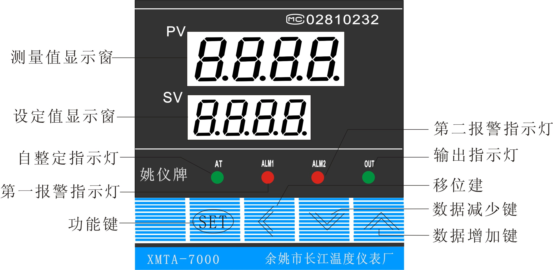

五、内部参数表及流程图
序 号 |  | 提示符 | 名 称 | 说 明 | 设定范围 | 出厂值
一级菜单 |  | SP | 温度设定值 | － | 全范围 | 随机
二  级  菜  单 | 1 | AL1 | 报警1 | 只有一路报警时采用报警1，需上下限或上下偏差两路报警时才采用报警2作下限或下偏差报警，有报警输出时相应报警指示灯点亮 | 全范围 | 随机
二  级  菜  单 | 2 | AL2 | 报警2 | 只有一路报警时采用报警1，需上下限或上下偏差两路报警时才采用报警2作下限或下偏差报警，有报警输出时相应报警指示灯点亮 | 全范围 | 随机
二  级  菜  单 | 3 | SC | 传感器误差修正 | 测量值有误差时可以通过此项值修正 | ±20.0 | 0
二  级  菜  单 | 4 | P | 比例带 | P值类似常规PID调节器的比例带,但变化相反,P值越大,比例、微分的作用成正比增强, P值越小,比例、微分的作用相应减弱,P参数值与积分作用无关；P=0仪表转为二位式控制。 | 0～9999 | 100
二  级  菜  单 | 5 | I | 积分时间 | I参数值主要决定调节算法中的积分作用,与常规PID算法中的积分时间类同,I值越小,系统积分作用越强,I值越大,积分作用越弱。设置I=0时，系统取消积分作用,仪表成为一个PD调节器 | 0～3000S | 500
二  级  菜  单 | 6 | d | 微分时间 | D参数对控制的比例、积分、微分均起影响作用,D越小,则比例和积分作用均成正比增强;反之,D越大,则比例和积分作用均减弱,而微分作用相对增强。此外D还影响超调抑制功能的发挥,其设置对控制效果影响很大。如设置D≤t(控制周期)时,系统的微分作用被取消。 | 0～2000S | 100
二  级  菜  单 | 7 | t | 控制周期 | 继电器输出为2～120秒，其它为2秒 | 1～120S | 20
二  级  菜  单 | 8 | Hy | 主控回差 | 只有在二位式控制时才有0～50.0  或0～50 | 二位式控制时才有意义 | 1.0
二  级  菜  单 | 9 | At | 自整定参数 | 1－开启自整定功能；0－关闭自整定功能 | 0～1 | 0
二  级  菜  单 | 10 | Lock | 电子锁 | 0－所 有 参 数 均 可 修 改；  1－只 有 设 定 值 可 修 改;  大 于 1 所 有 参 数 均 不 可 修 改 | 0～50 | 0
操作流程图：
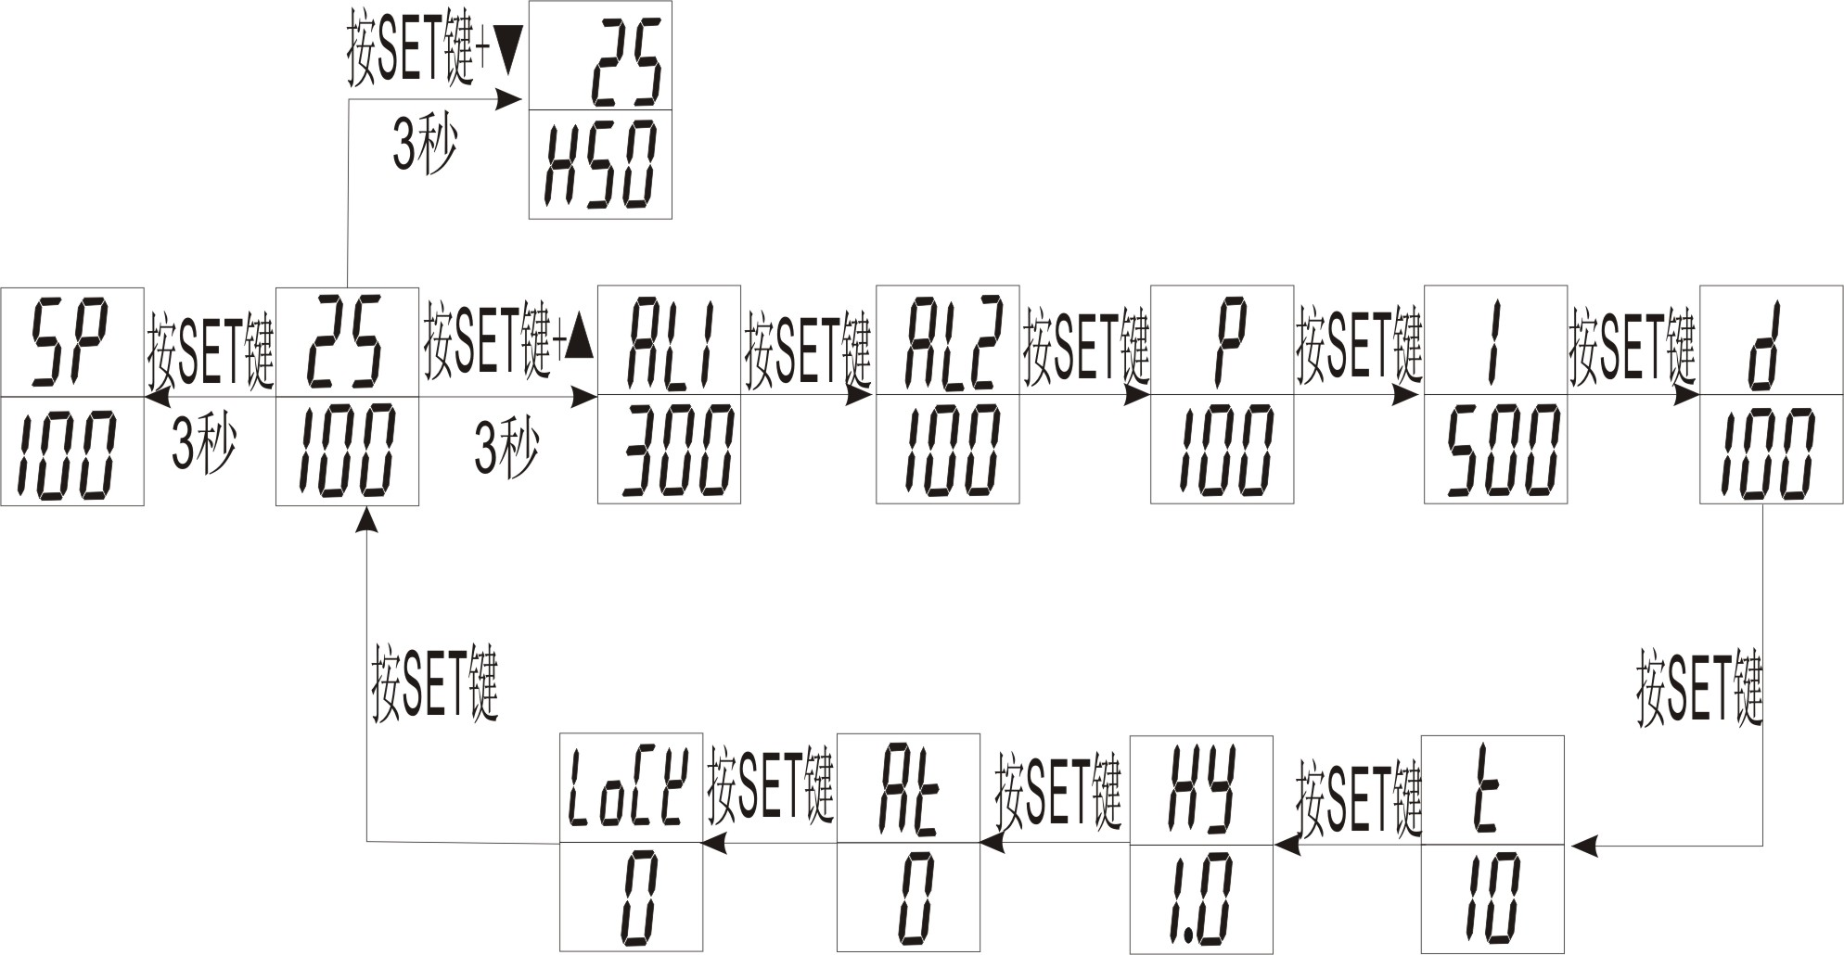

六、仪表操作方法：
1）、按照接线图接入电源、传感器及控制回路后通电，仪表将首先开始按程序自检：
所有数码管笔画及所有指示灯（除OUT灯外）全部点亮，用来检测发光系统是否正常，此时如发现有不能点亮的发光件，请停止使用该仪表送修（此过程只持续0.5S）,然后投入正常测控状态，上排PV窗口显示测量值，下排SV窗口显示设定值。
2）、修改设定值:
请在正常的显示测量方式下，按住SET键3秒，SV窗口个位出现小数点时，此时按▲向上调节设定值，按▼向下调节设定值(长时间按住▲或▼键可实现连续快加或快减)，按移位（如同光标），按SET键来完成确认修改，在不按任何键的状态下约10秒后自动退回到正常显示状态。
3）、修改设定值以外的参数值：
请在正常显示方式下，按住（SET+▲）键3秒，即可进入内部参数设置（见参数表），根据应用系统需要设置不同的参数值，特别是“P”、“I”、“d”、“t”四项，应请有经验的操作人员设定；若客户选用二位式控制则需把P=0，且只有在P=0时才会显示主控回差HY参数。
4）、自整定：首先设置好设定值，然后进入二级菜单，将AT设置为1，AT灯亮，仪表进入自整定状态，此时仪表为位式控制，PID参数自动隐藏，将回差设为0.5～1左右，经过三次上下振荡之后，仪表 确定出新的P、I、D等参数并保存，AT灯灭，仪表复位进入控制状态。
注：①仪表整定时中途断电，因仪表有记忆功能，下次上电会重新开始自整定。
②自整定中，如需要人为退出，将自整定参数AT设置为0即可退出，但整定结果无效。
③按正确方法整定出的参数适合大多数系统，但遇到极少数特殊情况控制不够理想时，可适当微调P、I、D的值。人工调节时,注意观查系统响应曲线, 如果是短周期振荡(与自整定或位式控制时振荡周期相当或约长), 可减小P(优先), 加大I及D; 如果是长周期振荡(数倍于位式控制时振荡周期), 可加大I(优先), 加大P、D; 如果是无振荡而有静差,可减小I(优先),加大P; 如果是最后能稳定控制但时间太长,可减小D(优先), 加大P, 减小I。调试时还可采用逐试法,即将P、I、D参数之一增加或减少30-50%,如果控制效果变好,则继续增加或减少该参数,否则往反方向调整,直到效果满意为止,一般先修改P, 其次为I, 还不理想则最后修改D参数。修改这三项参数时, 应兼顾过冲与控制精度两项指标。
5)、手动输出: 在正常显示测量、设定值状态下，按（SET+▼）键可以进入手动输出状态，下排第一位显示“H”，后三位显示0-100的输出功率。按、▲键或▼键可调节输出功率。
6）可控硅触发型仪表：如发现负载二端电压有抖动现象，可把仪表二根输出线对调。
七、产品型号定义:
XMT□—7 □ □ □ □
（1） （2） （3） （4） （5）
（1）外型及开孔尺寸：
空:160×80×90 152×76； A: 96×96×90 92×92；
D: 72×72×110 68×68； E: 48×96×90 44×92；
F: 96×48×90 92×44； G: 48×48×100 45×45；
S: 80×160×90 76×152；
（2）、为主控制方式：‘0’:二位式调节； ‘2’:三位式调节；‘3’:时间比例调节；‘4’:触点通断二位式PID调节；
‘5’固态继电器调节；‘6’单相移相触发调节；‘7’单相过零触发调节；‘8’三相过零触发调节；‘9’连续PID的标准电流信号输出
（3）、为报警方式： ‘空或0’ 无报警； ‘1’上限触点报警；‘2’下限触点报警；‘3’上下限触点报警； ‘4 ’ 上偏差报警； ‘5’ 下偏差报警； ‘6’ 上下偏差报警
（4）、输入信号分类：‘1’热电偶；‘2’热电阻
（5）、后辍：‘D’继电器为30A大功率
八、仪表接线：
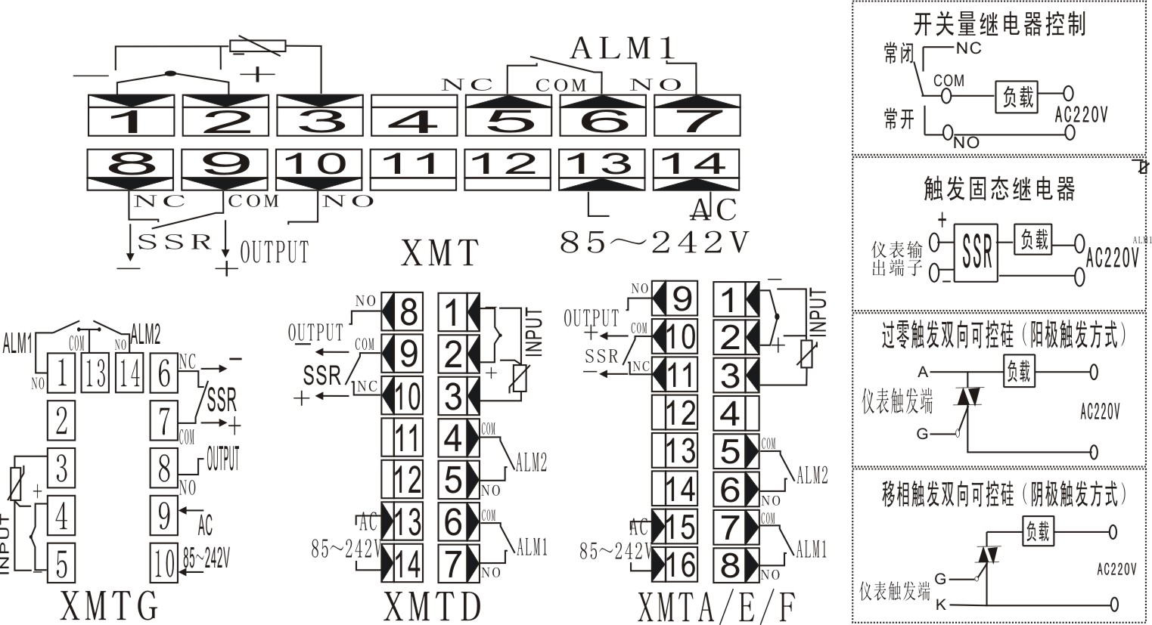
注：接线如有更改恕不另行通知，以仪表所附接线图为准。
九、故障分析及排除
XMT*-7000仪表采用了先进的生产工艺，出厂前进行了严格的测试，大大提高了仪表的可靠性。常见的故障一般是操作或参数设置不当引起的。若发现无法处理的故障，请记录故障现象并及时通知当地代理商或者与我们联系。表9-1是XMT*-7000仪表在日常应用中的几个常见故障：
表9-1 常见故障处理
故障现象 | 原因分析 | 处理措施
仪表通电不正常 | 1、电源线接触不良  2、电源开关未闭合 | 检查电源，可用万用表量取仪表电源端是否带电，排除是供电问题还是仪表问题
信号显示与实际不符  （显示‘HH’LL、不升温、偏差大） | 1、传感器型号不匹配  2、信号接线错误  3、测量误差 | 1、仔细阅读仪表使用说明书，检查所配传感器类型与仪表内部输入类型SN参数是否一致。  2、对照仪表外壳侧面接线图检查传感器接线，热电偶正负，热电阻三线制或两线制是否接错  3、或因用户安装问题产生误差可通过说明书中误差修正参数，对照标准温度平移修正回来，（切不可私自用普通导线延长热电偶）
控制输出不正常 | 1、输出线接错  2、控制方式选错 | 1、常规继电器输出都是无源触点，需要用户在触点上串接一个电源  2、如仪表输出方式是固态或模拟量，客户因未仔细阅读说明或仪表接线，选择错误的输出方式或接线。
附1：仪表参数提示符字母与英文字母对照表
A | B | C | D | E | F | G | H | I | J | K | L | M
 |  |  |  |  |  |  |  |  |  |  |  | 
N | O | P | Q | R | S | T | U | Y
 |  |  |  |  |  |  |  | 
★注：我公司提供的说明书为此系列说明总称，若因客户不熟悉所购仪表的功能请对照仪表外壳侧面所附型号并参照说明书第七项产品型号定义了解具体功能；本公司将不断改进产品技术、设计及规格，如有变更，以实物为准，恕不另行通知

